 | Istituto Omnicomprensivo“Montefeltro”  I.C. “A.Battelli” – I.I.S. “M.Vannucci”  Via Giusti - 61028 SASSOCORVARO (PU)  Tel. 0722-76137 – Fax 0722-76261 - C.F. 82006010415  E-mail: omnicomprensivo.montefeltro@provincia.ps.it  Posta certificata: psis00100b@pec.istruzione.it  Sito web: http://www.iis-montefeltro.it | 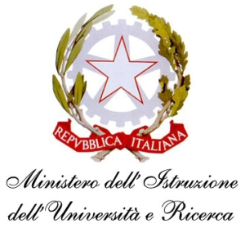

Comunicazione n.174 Sassocorvaro, 19/01/2015
Ai Docenti
Ai Genitori degli alunni
Delle classi 3^
della Scuola Secondaria di I Grado

e p.c. Al personale A.T.A.

Oggetto: Convocazione Consigli di Classe - CLASSI 3^ Secondaria I grado

I Consigli di Classe delle classi 3^ di Scuola Secondaria di I Grado sono convocati, presso la sede dell’Istituto, secondo il seguente orario:

lunedì 26 gennaio 2015

Classe 3^ B dalle ore 14.30 alle ore 16.00

Classe 3^ A dalle ore 16.00 alle ore 17.30

Ordine del giorno:

- Preparazione Consiglio orientativo;
- Comunicazioni varie.

In caso di assenza del Dirigente Scolastico è delegato (con specifico atto di delega) a presiedere i Consigli di Classe il docente coordinatore di classe.

I docenti coordinatori di classe riceveranno i genitori per la consegna del Consiglio orientativo il giorno stesso (26/01/2015) dalle ore 18.45 alle 19.45 previa comunicazione agli alunni sul diario prevedendo la firma di presa visione da parte dei genitori.

La presente comunicazione è pubblicata sul sito Internet della scuola all’indirizzo http://www.iis-montefeltro.it. al link ALBO/CIRCOLARI.

IL DIRIGENTE SCOLASTICO REGGENTE
(Dott.ssa Reana Mazza)

LB/Uff.did. sp

